Nama Penulis | : Elmiyanti Rete’
NIRM | : 2020154242
Judul Skripsi | : Analisis Teologis Tentang Pendampingan Majelis  Gereja Bagi Warga Jemaat Yang Berzinah di  Jemaat Penanian, Klasis Rantepao Barat
Tanggal Pemeriksaan : 1 Agustus 2019
Similarity : 15%
Dinyatakan MEMENUHI SYARAT ambang batas toleransi. Jika di kemudian
hari ditemukan kekeliruan karena aplikasi, seperti adanya kesamaan dengan karya
ilmiah lain yang lebih awal mendapatkan pengakuan sebagai hak cipta (misalnya:
karya ilmiah tersebut belum publish secara Online), maka semua konsekuensi yang
ditimbulkan menjadi tanggung jawab penulis skripsi.
Demikian surat keterangan ini, dipergunakan sebagaimana mestinya.
Penulis Skripsi
0/
Elmiyanti Rete’
Mengkendek, 6 Agustus 2019
j^g^D8BAFF924113020
^Kboo
1!NAJ|R1BU RUPIAH
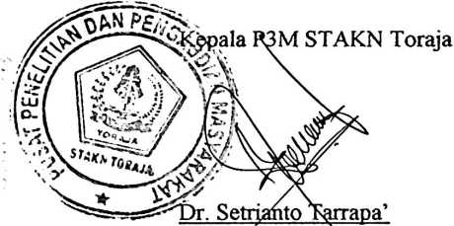
NlP./f982042020b9121007

